תיק משתמש למערכת AgriVision Cloud
1. הקדמה – מהי מערכת AgriVision Cloud?
מערכת AgriVision Cloud היא מערכת חכמה לניטור, ניתוח וניהול בריאות צמחים וחקלאות מדויקת.
המערכת משלבת נתוני חיישנים בזמן אמת, ניתוחים מבוססי בינה מלאכותית, מנגנון התראות, מערכת משימות, וממשק ניהול מתקדם.
המערכת מיועדת לחקלאים, מהנדסים ומנהלים, ומאפשרת:
- מעקב רציף אחר תנאי הסביבה (טמפרטורה, לחות, לחות קרקע ועוד)
- זיהוי חריגות וסיכונים לצמח
- קבלת המלצות חכמות מבוססות AI
- ניהול משימות תחזוקה ואופטימיזציה
המערכת מחולקת למספר מסכים ייעודיים, כאשר כל מסך אחראי על פונקציונליות ברורה, במטרה לייעל את תהליך קבלת ההחלטות.
יש לציין כי הממשק בפועל ברור ונוח יותר, והמסכים עשויים להיראות קטנים או פחות נוחים בצילומי המסך בלבד.

2. פירוט המסכים המרכזיים

1. מסך הבית (Home Page)
מה רואים במסך?
מסך הפתיחה (Home Page) מציג סקירה כללית של מערכת AgriVision Cloud. בחלק העליון מוצגים ערכי חיישנים עדכניים כגון טמפרטורה, לחות ולחות קרקע. בהמשך מוצגת רשימת הצמחים עם ציון בריאות וחיווי צבעוני, ולבסוף מוצגות התראות אחרונות הכוללות מצב הצמח והמלצה כללית לפעולה. המסך מספק תמונת מצב מהירה וברורה על מצב המערכת והצמחים.
מה אפשר לעשות?
לצפות בתמונת מצב כללית של המערכת, ללחוץ על כפתורי All Plants ו־All Alerts לצפייה מפורטת בכל הצמחים או ההתראות, ולהשתמש בכפתורי Quick Actions למעבר מהיר לפעולות מרכזיות במערכת.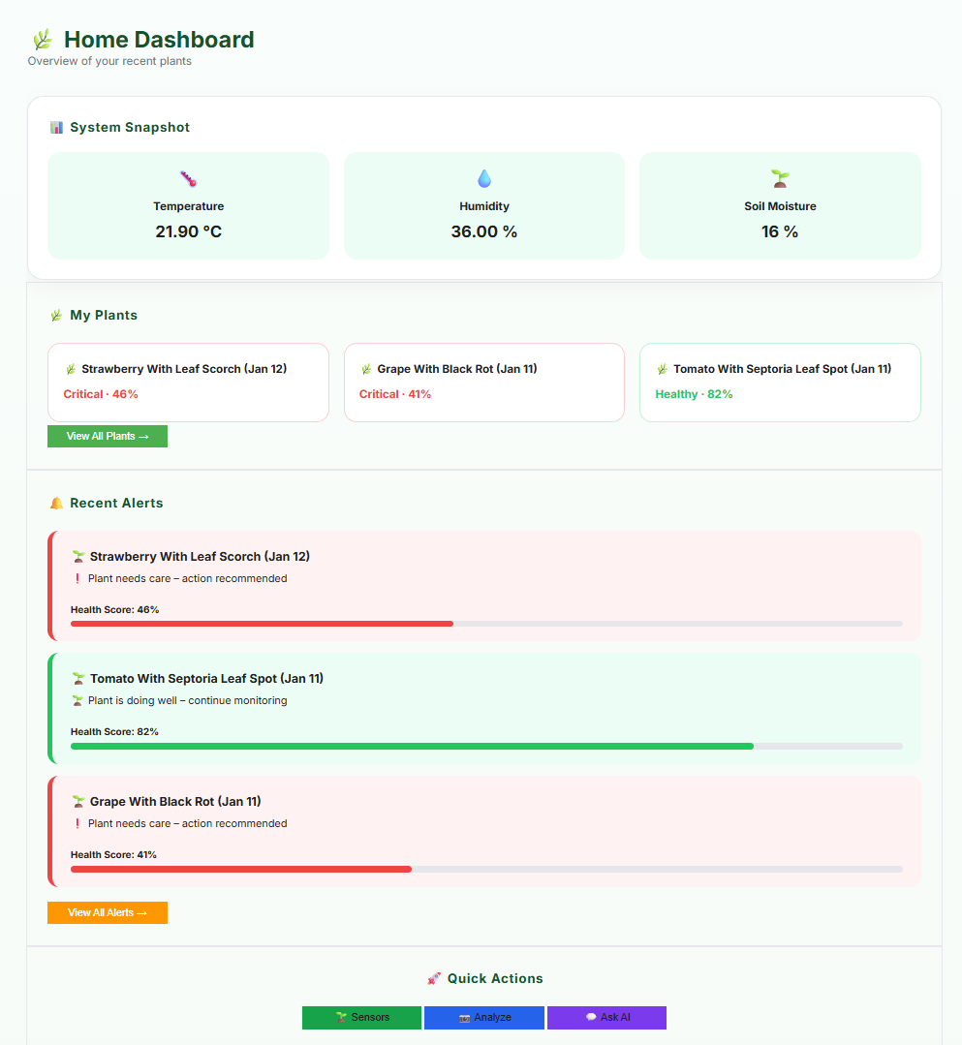

2. חיפוש (Search)
מה רואים במסך?
מסך החיפוש מציג מנוע חיפוש חכם מסוג Research Assistant, המאפשר למשתמשים לאתר מידע מתוך מאגר מאמרים חקלאיים ותיעוד מקצועי שנשמר במערכת. המערכת עושה שימוש ב־אינדקס הפוך (Inverted Index) שנבנה מראש, המאפשר אחזור מהיר ויעיל של מקורות רלוונטיים, ולאחר מכן שילוב המידע בתשובה המיוצרת על ידי מודל בינה מלאכותית בגישת RAG (Retrieval-Augmented Generation).
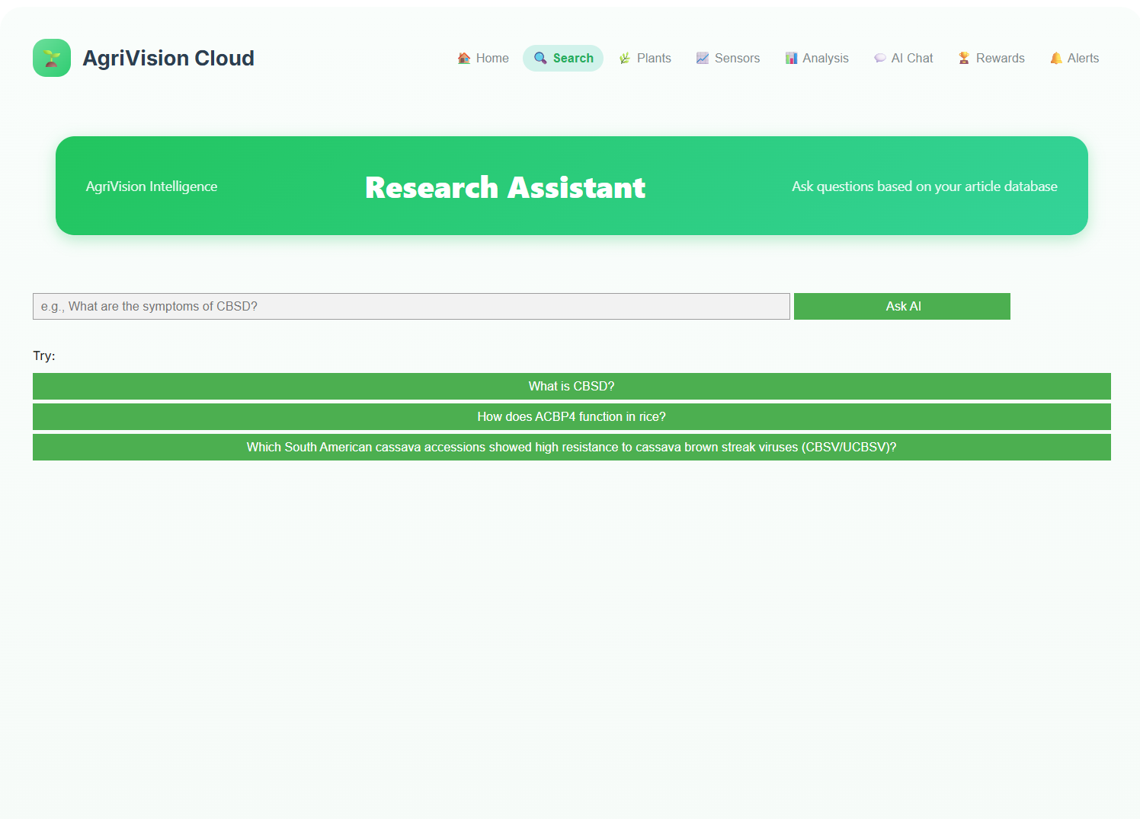
מנגנון החיפוש פועל בשני שלבים עיקריים: בשלב האינדוקס, נאספים מאמרים נבחרים, עוברים ניקוי טקסט, הסרת מילות עצירה (stopwords), עיבוד למונחים בסיסיים ונשמרים כאינדקס הפוך במסד הנתונים; ובשלב השאילתה, שאלת המשתמש מעובדת באופן דומה, משמשת לאיתור מסמכים רלוונטיים מתוך האינדקס, והתוצאות מדורגות לפי רמת רלוונטיות. לבסוף, המידע שנשלף מוזן למודל AI שמפיק תשובה ברורה ומבוססת ידע. השימוש במסך פשוט ואינטואיטיבי: מזינים שאלה או מילות מפתח בלשונית Search, לוחצים על Ask AI, ומקבלים תשובה והקשר רלוונטי מהמאמרים שבמאגר.

מה אפשר לעשות?
להזין שאלה ולקבל תשובה מחוללת בינה מלאכותית (AI) בגישת RAG, המבוססת על מאמרים שנשלפו מהאינדקס ומדורגים לפי מידת הרלוונטיות, להשתמש ב־Quick Queries, ולצפות גם במקורות שעליהם התשובה מבוססת.

3. מסך צמחים / Plants – My Garden History
מה רואים במסך?
המסך מציג היסטוריה של הצמחים שנשמרו במערכת, כולל תמונת הצמח, תאריך הזיהוי, שם המחלה (אם קיימת) וציון בריאות באחוזים עם חיווי צבעוני (בריא, בינוני, קריטי).
מה אפשר לעשות?
לצפות בצמחי הגינה שנשמרו, לזהות במהירות צמחים במצב בעייתי לפי ציון הבריאות, וללחוץ על View Details כדי לקבל מידע מפורט והמלצות טיפול לכל צמח.
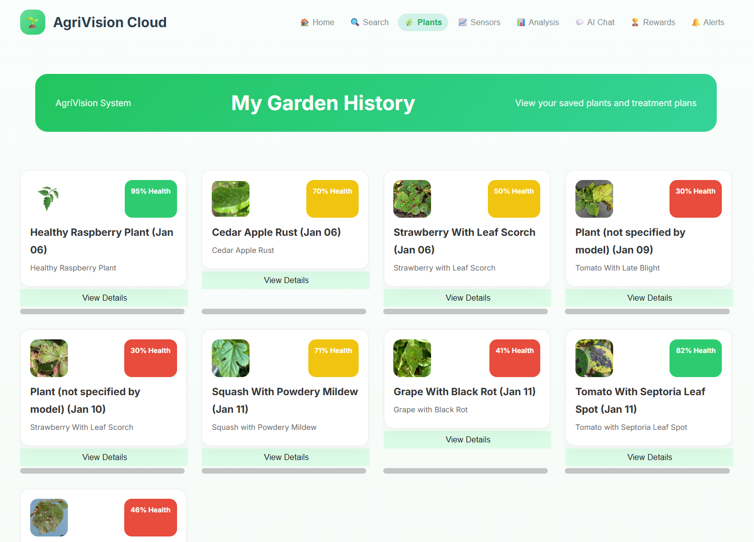

מסך פרטי צמח / Plant Details
מה רואים במסך?
המסך מציג מידע מפורט על צמח שנבחר, כולל תמונת הצמח, שם המחלה שזוהתה, תאריך הזיהוי, תיאור הבעיות העיקריות והמלצות טיפול מפורטות.
מה אפשר לעשות?

לחזור לרשימת הצמחים, למחוק את הצמח מההיסטוריה, ולעיין בהמלצות טיפול מבוססות AI לצורך שיפור מצב הצמח.
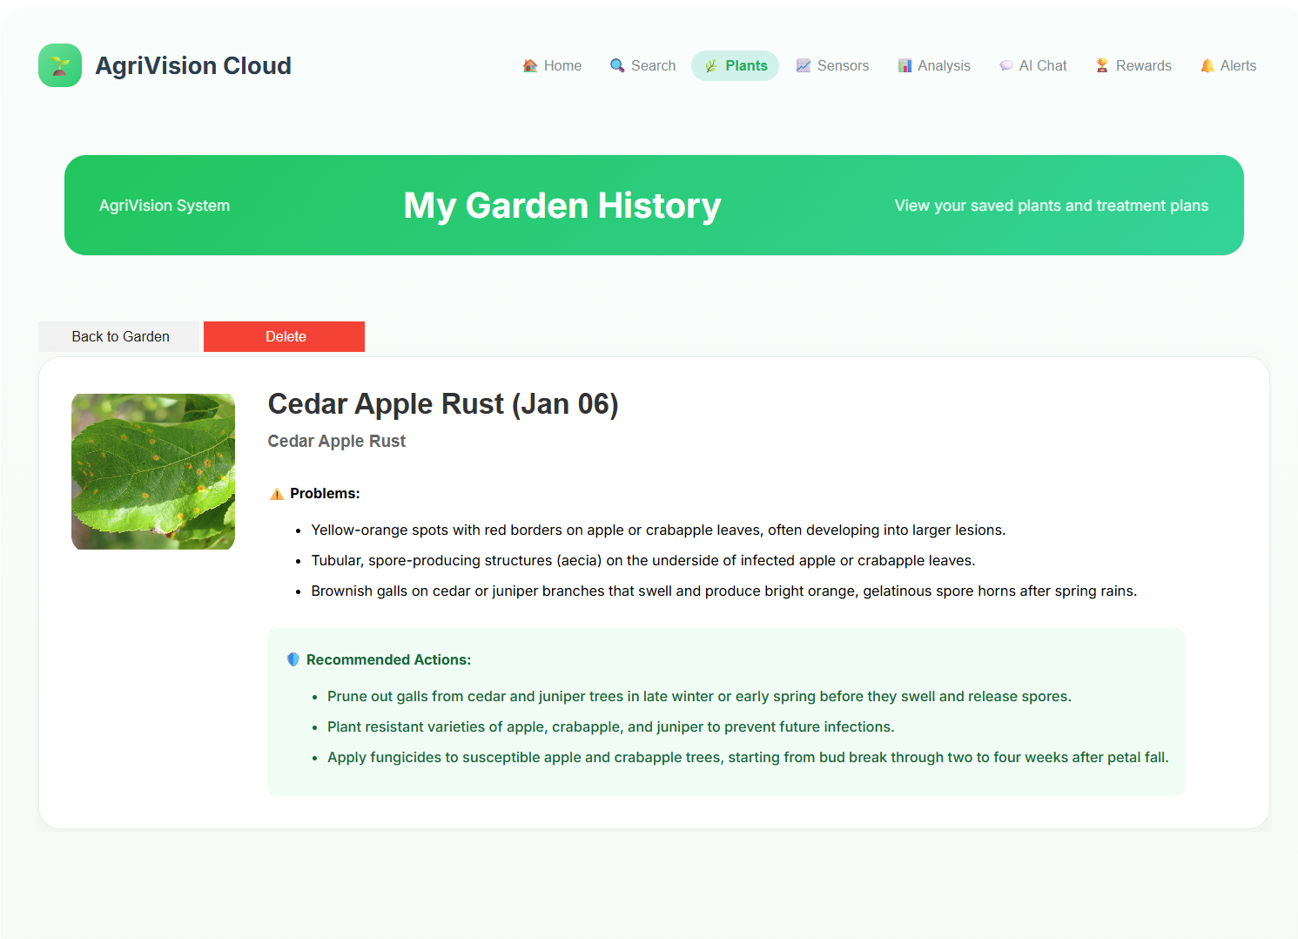

4. מסך חיישנים / Sensor Monitoring
מה רואים במסך?
המסך מציג נתוני חיישנים בזמן אמת והיסטוריה של טמפרטורה, לחות ולחות קרקע באמצעות כרטיסיות ערכים, גרף משולב המציג את כל החיישנים יחד על ציר זמן אחד, וכן אפשרות להציג גרף נפרד לכל חיישן לצורך ניתוח ממוקד. בנוסף, קיימת תיבת בחירת טווח זמן (Range Box) המאפשרת צפייה בנתונים של היום, 7 ימים אחרונים או 30 ימים אחרונים, לצד תרשימי סיכום מבוססי MapReduce הממחישים את פיזור הערכים.
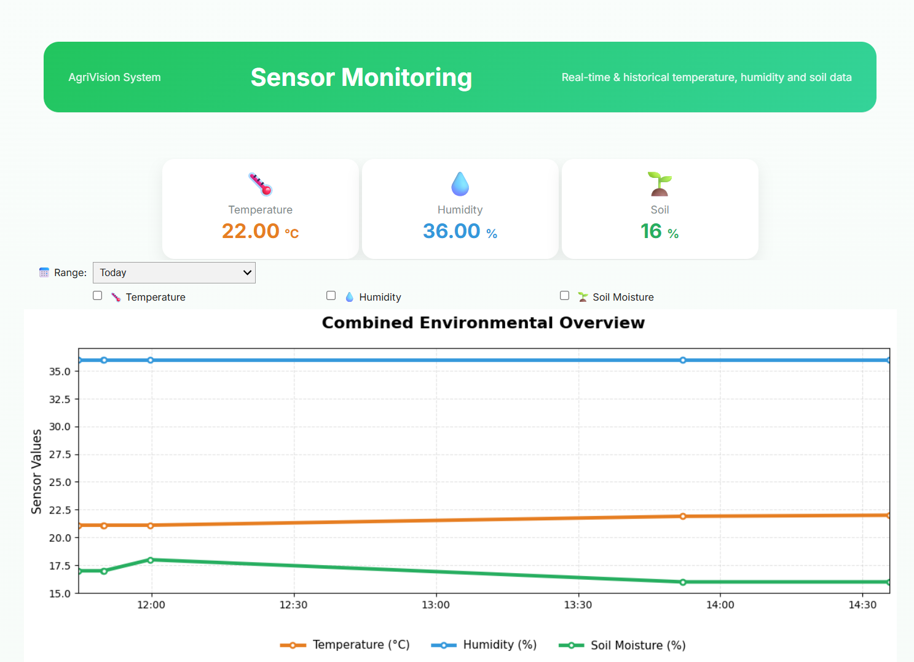
מה אפשר לעשות?
לבחור טווח זמן להצגת הנתונים, להפעיל או לכבות חיישנים בגרף, לעקוב אחר מגמות סביבתיות, ולהבין במהירות את מצב הסביבה באמצעות ניתוח מצטבר.

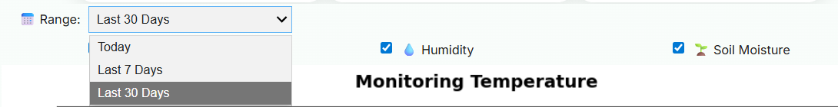

ניתוח נתוני חיישנים באמצעות MapReduce

במערכת מתבצע ניתוח של נתוני החיישנים (טמפרטורה, לחות ולחות קרקע) באמצעות מנגנון MapReduce, במטרה לסכם את מצב הסביבה בצורה כמותית וברורה.
בשלב ה־Map, כל קריאת חיישן מסווגת לקטגוריה רלוונטית (לדוגמה: Low / Normal / High בטמפרטורה ולחות, או Dry / Optimal / Wet בלחות הקרקע) ומוקצה לה ערך של 1.
בשלב ה־Reduce, מתבצעת סכימה של כל הקריאות בכל קטגוריה, וכך מתקבל מספר המדידות בכל מצב.

הגרפים מציגים את תוצאות הסיכום: ניתן לראות שהטמפרטורה והלחות נמצאות בעיקר בטווח התקין (Normal), בעוד שלחות הקרקע מסווגת כ־Dry ברוב המדידות. ניתוח זה מאפשר לזהות במהירות חריגות סביבתיות, להבין מגמות כלליות ולתמוך בקבלת החלטות כגון השקיה, קירור או פעולות תחזוקה נוספות.

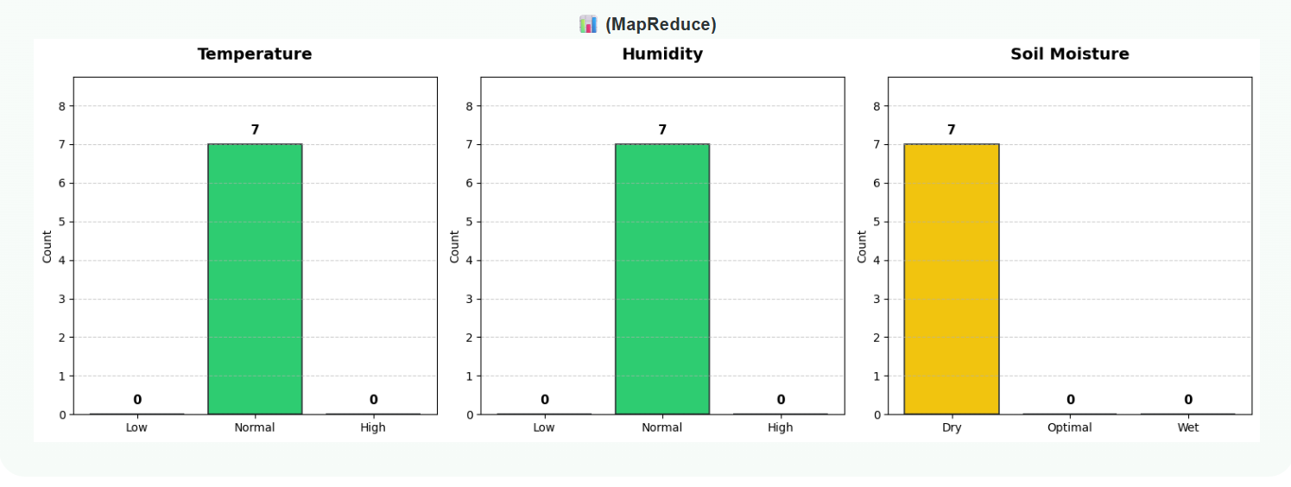

5. מסך ניתוח / AI Plant Health Analysis
מה רואים במסך?
במסך AI Plant Health Analysis המשתמש מעלה תמונת צמח ולוחץ על Analyze. המערכת שולחת את התמונה למודל ראייה ממוחשבת שמזהה את מצב הצמח או מחלה אפשרית, ולאחר מכן מופעל מנגנון בינה מלאכותית שמייצר המלצות טיפול מתאימות. תוצאות הניתוח וההמלצות מוצגות למשתמש, ובמקביל נתוני הצמח והתמונה נשמרים אוטומטית בעמוד My Garden History לצורך מעקב עתידי.
מה אפשר לעשות?
להעלות תמונת צמח, להפעיל ניתוח באמצעות מודל Vision, ולקבל אבחון אוטומטי והמלצות טיפול חכמות שנוצרות על ידי AI.
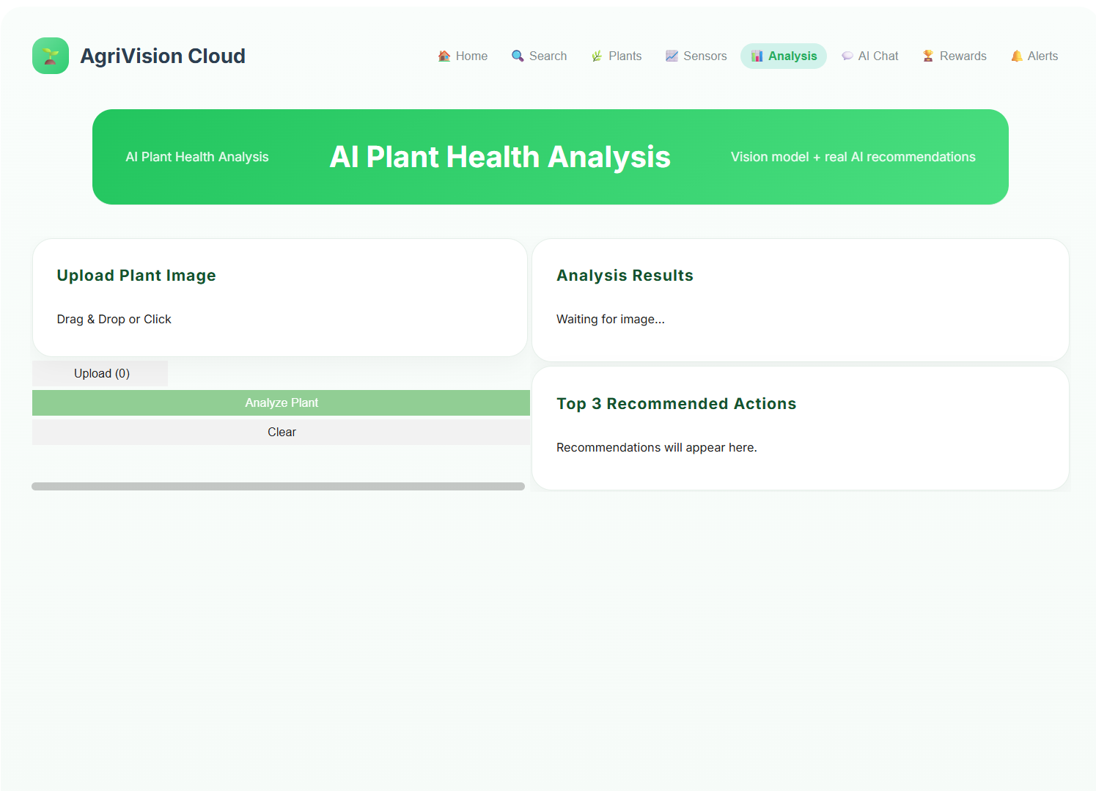

6. מסך צ’אט AI / AI Chat
מה רואים במסך?
המסך מציג חלון שיחה עם עוזר חכם המבוסס על בינה מלאכותית, המחובר לנתוני החיישנים ולמיקרו־שירותי המערכת, וכולל שדה להזנת שם הצמח.
מה אפשר לעשות?
o להזין את שם הצמח ולשאול שאלות בשפה חופשית על מצב הצמח (למשל: “Does it need water?”, “Is the temperature okay?”).
o לקבל תשובות והמלצות מבוססות בינה מלאכותית המנותחות לפי סוג הצמח ונתוני החיישנים בזמן אמת.
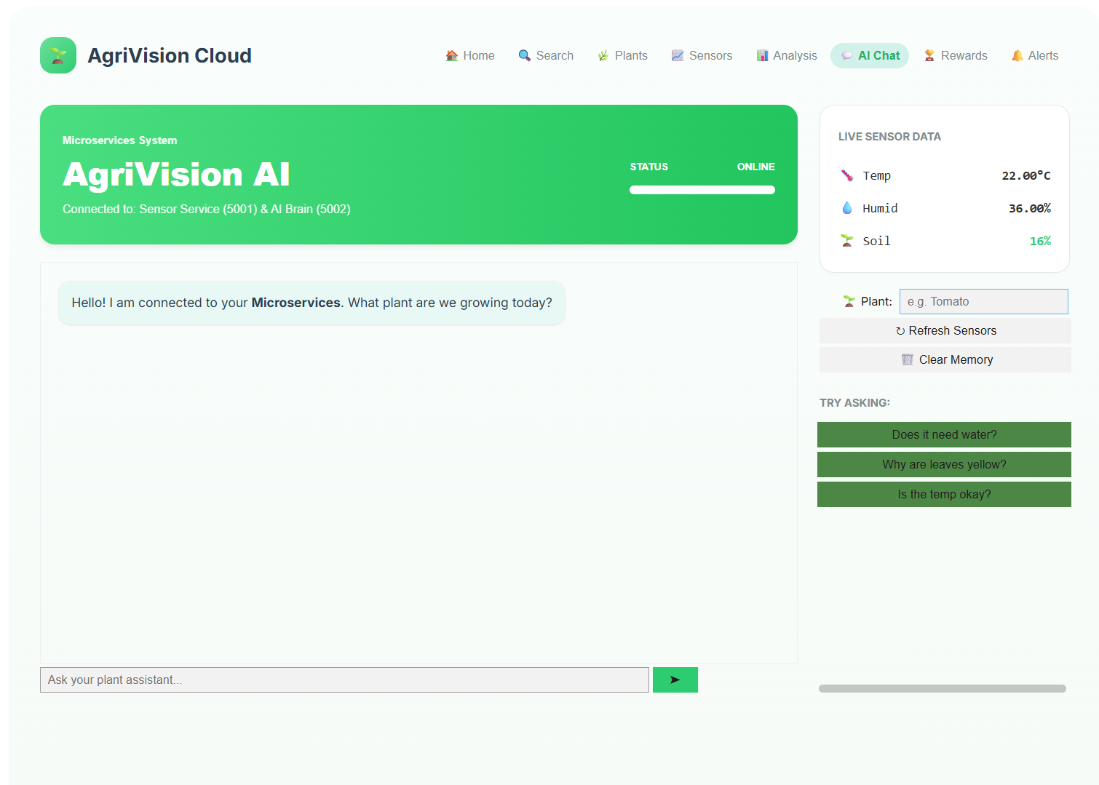
o להשתמש בכפתורי הצעות (Quick Questions) לשאילת שאלות נפוצות בלחיצה אחת.

7. Rewards Page
• מה רואים במסך?
המסך מציג מערכת תגמולים וגיימיפיקציה, הכוללת את רמת המשתמש (Gardener Level), כמות ה־XP שנצברה, התקדמות לרמה הבאה, ונתוני IoT חיים. בנוסף, מוצגת רשימת משימות יומיות (Today’s Missions) הקשורות לפעולות תחזוקה, השקיה וטיפול בצמחים.
• מה אפשר לעשות?
o לבצע משימות יומיות הקשורות לצמח ולנתוני החיישנים.
o ללחוץ על Claim לאחר השלמת משימה ולקבל נקודות XP.
o לעקוב אחר ההתקדמות ברמות ולשפר את דירוג המשתמש באמצעות ביצוע פעולות נכונות במערכת.

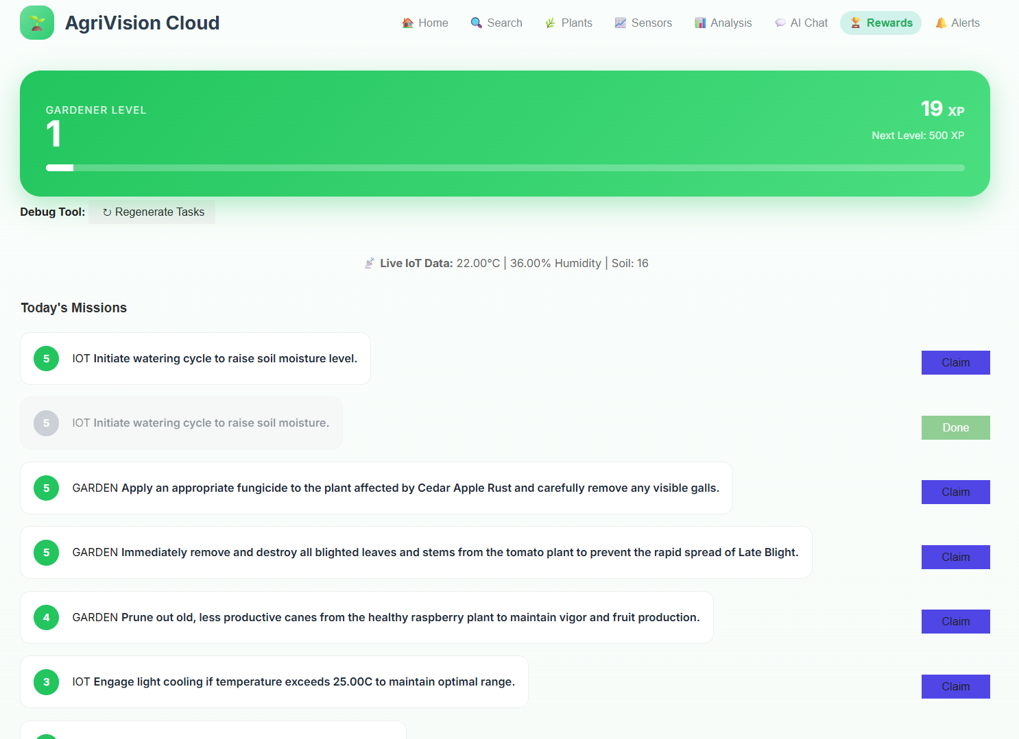

8. מסך התראות (Plant Alerts)
מה רואים במסך?
מסך זה מציג את כל ההתראות הפעילות של הצמחים במערכת, המבוססות על ניתוח מצב הבריאות של כל צמח. כל התראה מוצגת ככרטיס צבעוני וברור, הכולל את שם הצמח, תאריך הזיהוי, הודעת מצב, וציון הבריאות באחוזים.·צבעי חומרה: כרטיסיות אדומות מסמנות מצב קריטי (Critical) הדורש פעולה מיידית בעוד כרטיסיות צהובות מסמנות אזהרה (Warning), כרטיסיות ירוקות מסמנות מצב טוב.

מה אפשר לעשות?
- לעקוב בזמן אמת אחרי מצב הבריאות של כל הצמחים.
- לזהות במהירות צמחים הדורשים טיפול מיידי.
- להבין את רמת הסיכון לפי צבע ההתראה וציון הבריאות.
